РУСЕНСКИ УНИВЕРСИТЕТ “АНГЕЛ КЪНЧЕВ”

КУРСОВА РАБОТА

по САА

Студент:
фак. номер:
група:
специалност:

Изготвил:
Дата: Проверил:

- Задача за изпълнение.

- Описание.
Използват се два вида списък – едносвързан и двусвързан списък (за подреденото дърво). Двата списъка ползват една и съща структура от данни – Bracket. При едносвързаният списък Bracket * right не се ползва и винаги е със стойност NULL, а при другия списък не се ползва полето string bracketType и винаги е със стойност “” – празен символ. Това е направено така с цел да се ползва само една структура. Списъкът е от тип опашка – FIFO (first in first out).
В Create() първо се прави проверка за типа на текущият символ от израза. Ако е затваряща или отваряща скоба от посочените видове – записва се в списъка, в противен случай символът се записва в дървото.
DeleteBrackets() служи за изтриване на даден елемент от списъка. Елементът, който трябва да се изтрие се намира по адреса му. С цикъл while() се обхожда едносвързаният списък и при съвпадение елементът се изтрива.
Check() служи за проверка дали скобите в израза са правилно зададени. При откриване на „чифт“ еднотипни скоби – те се изтриват от списъка. В зависимост от това дали разглежданите отваряща и затваряща скоба от различен тип или след като бъдат изтрити всички еднотипни „чифтове“ в списъка останат още скоби се извежда резултата – съобщение.
InsertTree() чрез рекурсия намира място в дървото и го поставя там.
Функцията PrintTree() извежда всички елементи на дървото на екрана по изисквания формат: (Възел: ляв наследник, десен наследник). За целта първо се проверява дали дървото съществува. Ако съществува чрез рекурсия се извеждат всички елементи на подреденото дърво.

- Описание на използваните функции.

(1)
Вид на функцията: int main();
Действие: главна програма (функция);
Параметри: няма;
Използвани глобални променливи: няма;
Извиквани функции: Create(), Check(), PrintTree();
(2)
Вид на функцията: void Create(PBracket &Head, PBracket &root, string expr);
Действие: подпрограма за създаване на подредено дърво (чрез InsertTree()) и списъка със скобите;
Параметри: PBracket &Head – указател към началото на списъка, PBracket &root – указател към началото на дървото; string expr – изразът за обработване
Използвани глобални променливи: няма;
Извиквани функции: InsertTree();
(3)
Вид на функцията: void InsertTree(PBracket br, PBracket &root);
Действие: подпрограма за добавяне на елемент в дърво;
Параметри: PBracket br – елементът за добавяне; PBracket &root – указател към началото на дървото (корен);
Използвани глобални променливи: няма;
Извиквани функции: рекурсия;
(4)
Вид на функцията: void PrintTree(PBracket t);
Действие: Подпрограма за извеждане на дървото;
Параметри: PBracket t – указател към началото на дървото;
Използвани глобални променливи: няма;
Извиквани функции: рекурсия
(5)
Вид на функцията: void DeleteBrackets(PBracket &Head, PBracket br);
Действие: Подпрограма за изтриване на скоба от списъка;
Параметри: PBracket &Head – указател към началото на списъка; PBracket br – адрес на елемента за изтриване;
Използвани глобални променливи: няма;
Извиквани функции: няма;
(6)
Вид на функцията: void Check(PBracket &Head);
Действие: Подпрограма за проверка на списъка със скобите и извеждане на резултат в зависимост от състоянието му;
Параметри: PBracket &Head – указател към началото на списъка;
Използвани глобални променливи: няма;
Извиквани функции: DeleteBrackets();

- Тестови примери на работещата програма
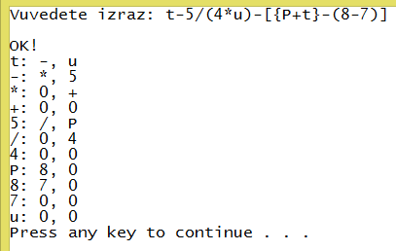
Фиг. 1
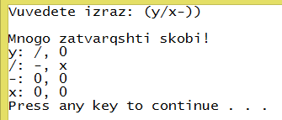
Фиг. 2
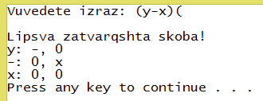
Фиг. 3
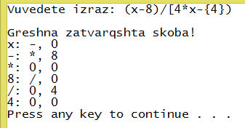
Фиг. 4
5. Сорс - код на програмата.

#include <iostream>
#include <string>
using namespace std;

typedef struct Bracket {
char character;
string bracketType;
Bracket *left;
Bracket *right;
} *PBracket;

void InsertTree(PBracket br, PBracket &root) {
if (NULL == root) {
root = new Bracket;
root->character = br->character;
root->bracketType = br->bracketType;
root->left = NULL;
root->right = NULL;
}
else if (br->character < root->character)
InsertTree(br, root->left);
else if (br->character > root->character)
InsertTree(br, root->right);
}

void PrintTree(PBracket t) {
if (t){
cout << t->character << ": ";
if (t->left)
cout << t->left->character << ", ";
else
cout << "0, ";
if (t->right)
cout << t->right->character << endl;
else
cout << "0\n";
PrintTree(t->left);
PrintTree(t->right);
}
}

void Create(PBracket &Head, PBracket &root, string expr) {
PBracket last = NULL, P;

for (int i = 0; i < expr.length(); i++) {
P = new Bracket;
P->left = NULL;
P->right = NULL;

if (expr[i] == '(') {
P->character = '(';
P->bracketType = "kragla";
}
else if (expr[i] == '[') {
P->character = '[';
P->bracketType = "kvadratna";
}
else if (expr[i] == '{') {
P->character = '{';
P->bracketType = "figurna";
}
else if (expr[i] == ')') {
P->character = ')';
P->bracketType = "kragla";
}
else if (expr[i] == ']') {
P->character = ']';
P->bracketType = "kvadratna";
}
else if (expr[i] == '}') {
P->character = '}';
P->bracketType = "figurna";
}
else {
P->character = expr[i];
P->bracketType = "";
InsertTree(P, root);
continue;
}

if (Head) last->left = P;
else Head = P;
last = P;
}
}

void DeleteBrackets(PBracket &Head, PBracket br) {
PBracket p = Head, prev = NULL;
while (p) {
if (p == br) {
if (p == Head && !p->left) {
Head = NULL;
}
else if (p == Head && p->left) {
Head = Head->left;
}
else if (p != Head) {
if (prev) prev->left = p->left;
else Head = p->left;
}

delete p;
break;
}

prev = p;
p = p->left;
}
}

void Check(PBracket &Head) {
PBracket p = Head;
PBracket openingBracket = NULL, closingBracket = NULL;

while (p) {
if (p->character == '(' || p->character == '[' || p->character == '{') {
openingBracket = p;
}
else {
closingBracket = p;
if (openingBracket) {
if (openingBracket->bracketType == closingBracket->bracketType) {
DeleteBrackets(Head, openingBracket);
DeleteBrackets(Head, closingBracket);
openingBracket = NULL;
closingBracket = NULL;
p = Head;
continue;
}
else {
cout << endl << "Greshna zatvarqshta skoba!" << endl;
return;
}
}
}

p = p->left;
}

/*************************************************/
// ako priemem, che }{ e validno, to skobite se
// iztrivat.. tova se pravi poradi tova, che v uslovieto
// na zadachata nqma takuv predviden sluchai za nepravilno
// postaveni skobi
bool flag;
p = Head;
while (p) {
flag = false;
PBracket q = p->left;
while (q) {
if (p->bracketType == q->bracketType) {
DeleteBrackets(Head, p);
DeleteBrackets(Head, q);
flag = true;
break;
}
q = q->left;
}
if (flag) {
p = Head;
}
else {
p = p->left;
}
}
/*************************************************/

if (Head) {
if (Head->character == '(' || Head->character == '[' || Head->character == '{') {
cout << endl << "Lipsva zatvarqshta skoba!" << endl;
}
else {
cout << endl << "Mnogo zatvarqshti skobi!" << endl;
}
}
else {
cout << endl << "OK!" << endl;
}
}

int main() {
PBracket listHead = NULL;
PBracket treeRoot = NULL;
string expression;
cout << "Vuvedete izraz: ";
cin >> expression;

Create(listHead, treeRoot, expression);
Check(listHead);
PrintTree(treeRoot);

return 0;
}

